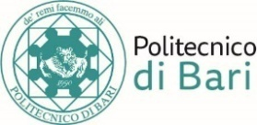

Centro Servizi Amministrativo-Contabili

Ufficio Contratti di Lavoro Autonomo e Borse di studio

**AVVISO**

**Oggetto COLLOQUIO-procedura selettiva, per titoli e colloquio, di cui al bando emanato con D.D. n. 187 del 24/04/2020 - Attribuzione di n. 2 borse di studio e ricerca *post-lauream* nell'ambito della convenzione di ricerca " RPASINAIR - INTEGRAZIONE DEI SISTEMI AEROMOBILI A PILOTAGGIO REMOTO NELLO SPAZIO AEREO NON SEGREGATO PER SERVIZI” - PON_RI_ARS01_00820_UR_RUTA ED A SUPPORTO DELLE ATTIVITÀ COORDINATE DAL MEDESIMO- CUP B76G18000470005- RESPONSABILE SCIENTIFICO: PROF. MICHELE RUTA**

Con riferimento alla procedura selettiva in oggetto, si comunica come previsto dal bando che il colloquio, avrà luogo il giorno 19.05.2020 a partire dalle ore 15:00.

. La prova orale è pubblica e sarà accessibile da remoto al seguente link: <http://www.poliba.it/it/ateneo/concorsi>.

Bari, 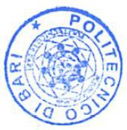13.05.2020

f:to Il Responsabile del Procedimento dott.ssa Maria Rosaria Zaccheo